 | 参加する姿勢、持っていますか？ | 考える力、ありますか？
 | 歩み寄ること、できますか？ | まとめてみよう

本時の目的  展開 | １．意思決定のステップ（期待効果モデル）の一部分を体験させ、理解させる。  ２．自分の考えの持ち方の1つとして、意思決定の3ステップを活用させる。
活動項目  (所要時間) |  | 活動内容 | 準備物
1．導入 (5) |  | 復習：○中3の目標⇒「自分の意思と共に、周りの人と決めよう」  ○集団がいろいろ考えて話し合って決めるときに大切なこと3つ  ⇒「参加すること」「考えること」「歩み寄ろうとすること」  導入：○集団での話し合いに臨むときには、自分の考えを持っていなくて はならない。物事を決めるときに役立つ意思決定のステップを知り、練習してみよう。 | ｶｰﾄﾞ  ポスター
2．目標や流れの説明(1) |  | テーマ：「考える力、ありますか？」  目 標：「理由が話せる意思決定ができるようになろう」
3．活動  卒業記念に  何しよう？  (37) |  | 意思決定の3ステップの提示  ・これから、この3ステップについて1つずつ練習しながら説明していくと知らせ、プリントＡを配付する。  場面設定（前回と同じ） 意思決定の3ステップを用いて、自分がクラスで卒業記念に何かをするとしたら何をしてみたいか決める。  ステップ１．決めたいものの選択肢をできるだけたくさん挙げる  解説：自分にとって一番よいものを選ぶためには、直感的にはそれはない！と思われる選択肢や、まさか…と思うような選択肢なども、ひとまず考えてみる。初めから「これかこれ」と決めてしまうと、選択の幅を狭めることになる。できるだけ幅広く、候補を挙げるようにする。  本時は例として「人文字」「ゴミ拾い」「一芸大会」を挙げる。それ以外の選択肢を生徒が自分で考えさせ、プリントに書き込ませる（スペースとしては2つ分用意してある）。  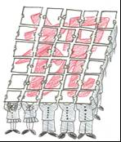  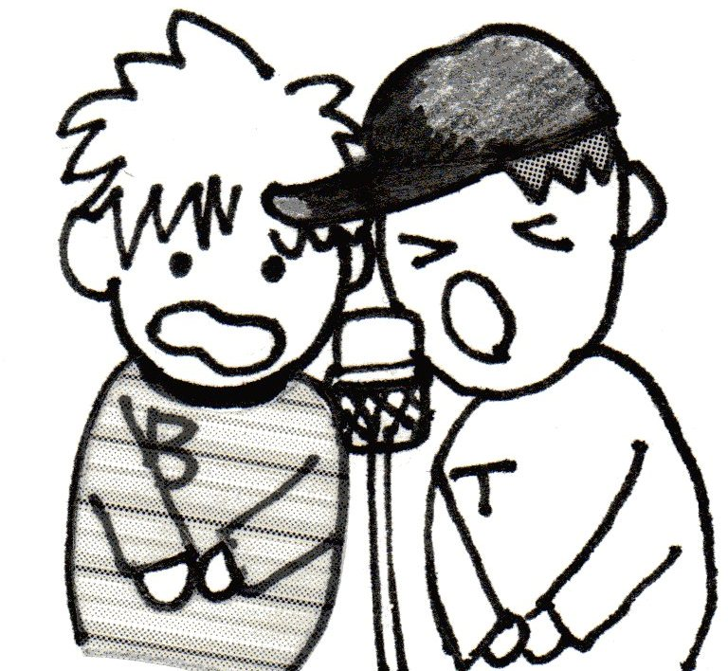    人文字 一芸大会  ゴミ拾い  ステップ２．「選ぶ基準」を挙げて、大切だと思う順に並べる  解説：“選ぶ基準”とは、物事を選ぶときに自分が何を大切にして決めるかを考えるための「物差し」のこと。自分がそれを選ぶときに、大切にしたいと思う条件、これだけは譲れないという条件（本課題には例示あり）。  ＊意思決定のステップの中で最も重要な個所なので時間を取ってよく考えさせる。  ＊選ぶ基準は、個人の価値観が反映される。各個人が何を選ぶ基準の1位においたか、発表し合うとよい。  ステップ３．それぞれの選択肢が「選ぶ基準」を満たすかどうかチェックして1つのものに決定する  解説：ステップ１であげた選択肢を、選ぶ基準に照らし合わせて、合うかどうか１つ１つチェックする。    自分の意思決定を文章に起こす。  どんな選択肢から、どんな基準で選んだかが理由に当たる。  「私は がいいと思う。 （自分が重視した「選ぶ基準」が入る）と考えたときに、これが一番ふさわしいと思ったから。みんなの意見はどうだろう？」  ・全体シェアリングを行う。  ○文書を読み上げさせ、最終的に決めたものを聞く（2人組や小グループなどで言い合ってみるのもよい）。  ・まとめる。  ○私たちはいつも、このようなクラスのことを、何となく多数決で決めようとする。けれど、その多数決の前には、それぞれが自分の頭の中で今日のような意思決定をすることが必要。  ○最終的に選んだ結果に、自分が満足したか、満足していないか聞く。  ○満足できなかったとしたら、それはなぜなのか理由を話し合う。  - どれもいまいちだと感じているならば、それは選択肢が少なかったのかもしれない。ステップ1に戻り、選べる範囲を広げる必要がある。  - 「選ぶ基準」の選択を誤った場合（よくよく考えれば今までしたことがないことをしたい！という基準が大事なのに、楽なものという選ぶ基準の上位に挙げたなど）、ステップ2を見直す。  ○意思決定において、「何を基準に選ぶか」ということは、その人の価値観が反映されることであり、とても重要。  ○日ごろから自分にとって大切なことは何であると意識していると「選ぶ基準」を考えるときに出てきやすくなる。  ◎次回は、今回一人ひとりが決めたことについて、「クラスの人と話し合ってみて自分の意思決定を見直す」ということをする、と予告する。 | プリＡ  生徒数  ×
  ＜意思決定の3ステップ＞
  ｽﾃｯﾌﾟ1．決めたいものの選択肢をできるだけたくさん挙げる。
  ｽﾃｯﾌﾟ2．「選ぶ基準」を挙げて、大切だと思う順に並べる。
  ｽﾃｯﾌﾟ3．それぞれの選択肢が「選ぶ基準」を満たすかどうかチェックして1つのものに決定する。
5．まとめ(2) |  | ・プリントＡを用いて、キーワードに下線を引いて行く。  ⇒「選択肢」「選ぶ基準」「チェック」
6．振り返り用紙記入(5) |  | 各自で本時を振り返り、振り返り用紙を記入する。 | プリ  生徒数  ×

